 | TORNEO SOCIALE  ESTATE 2009  Per i soci inclassificati
Dal 7 al 21 luglio 2009

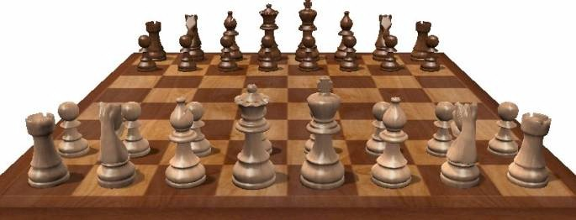

Barletta Scacchi Club A.D. - Piazza Federico di Svevia, 35 - Barletta

- Il TORNEO non è omologato FSI e non vale ai fini della variazione Elo.
- Esso è riservato ai soli soci inclassificati (o esordienti) del Barletta Scacchi Club ed è valido per l’assegnazione delle categorie sociali di club (1^ - 2^ - 3^ sociale BSC).
- Il tempo di riflessione è di 60 minuti a testa, il numero dei turni di gioco è 8.
- Valgono le regole del Gioco Rapido, senza l’obbligo di trascrivere le mosse.
- Il torneo si svolgerà con sistema italo-svizzero. In caso di parità i piazzamenti verranno stabiliti secondo il sistema Bucholz variante italiana.
- Le categorie sociali di club verranno così attribuite: 1^ sociale per i giocatori che avranno conseguito 6 punti su 8 (70%) o che comunque si saranno classificati ai primi 3 posti, 2^ sociale per i giocatori che avranno conseguito 4 punti (50%) e 3^ sociale per coloro che avranno realizzato almeno 2,5 punti (30%).
- La quota di iscrizione è di euro 5,00; gratis per i soci in regola col pagamento della quota sociale di luglio.
CALENDARIO DI GIOCO
- Martedì 7 luglio, ore 18: chiusura iscrizioni ed a seguire 1° turno di gioco
- Giovedì 9 luglio, ore 17: 2° turno di gioco
- Giovedì 9 luglio, ore 19: 3° turno di gioco
- Martedì 14 luglio, ore 17: 4° turno di gioco
- Martedì 14 luglio, ore 19: 5° turno di gioco
- Giovedì 16 luglio, ore 17: 6° turno di gioco
- Giovedì 16 luglio, ore 19: 7° turno di gioco
- Martedì 21 luglio, ore 18: 8° turno di gioco ed a seguire la premiazione.
PREMI – Coppa ai primi 3 classificati
ISCRIZIONI ED INFORMAZIONI
Presso la sede del Barletta Scacchi Club in Piazza Federico di Svevia 35 – Barletta
e-mail: club@barlettascacchi.it – Gerundini Cataldo 335.7651758 – Rinaldi Giuseppe 347.7220031

